イベント広場南側でのキッチンカー出店募集要項

出店期間：８月10日（土）～18日（日）の９日間

　　　　　※８月17日（土）は、朝市同時開催（９時～12時）

出店時間：10時～16時（完売した場合でもこの時間内の退出はできません）

　　　　　※この時間外（道の駅営業時間９時～19時）の販売は可能

出店台数：各日３台

出店料金：５，０００円（１日）

出店要項：食事系や軽食をメインとした店舗、また、スイーツを扱う店舗を募集します。ただし、芋を使用したスイーツ、ジェラート、ソフトクリーム、かき氷は不可とします。　　　　　　　　　　　　　　　　※サイドメニューも不可

その他：電源使用については無料、ゴミ箱の設置・回収の協力

設置場所：下記のとおり

締切：７月10日（水）　※基本、先着順となりますが、応募多数の場合は、抽選

提出書類：出店許可申請書

※出店日が確定しましたら、事務局から連絡いたします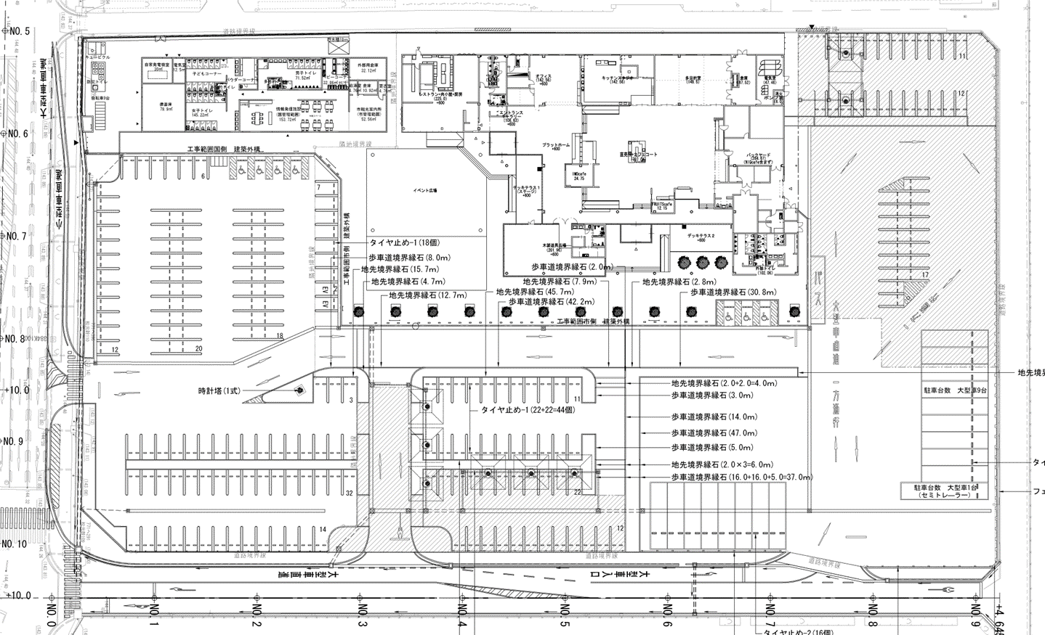

キッチンカー出店場所

遊具設置